“프로젝트 명”

제안자명: 팀 or 개발자이름

대표명 | 연락처(HP) | 이메일

2018. 07. 00


- 서비스명 :
  - 주요 Concept
“왜 내비게이션은 가장 빠른 길만 알려줄까?”
기존의 내비게이션은 목적지까지의 가장 빠른 길만 우선적으로 알려주었다. 내비게이션이라는 목적에 충분히 부합하는 기능을 수행해온 것이다. 하지만 기존의 내비게이션은 목적지의 목적까지는 생각해 주지 않았다. 목적지의 목적을 생각하지 않은 길 안내는 아무런 아무 생각 없이 도로 위를 가는 것과 같다. 하지만 목적지에 어떠한 목적이 있는 길을 가는 사용자는 출발하는 시간부터 ‘빨리 가야 되겠다’ 라는 생각 보다는 다른 생각이 들지 모른다. 이 길이 빠른 길이 아니어도 되고 즐거운 길, 신비로운 길, 놀라운 길, 색다른 경험을 하는 길을 원할지 모른다. 우리는 목적지까지 빠르게 가는 것만 생각해 왔으나 목적지까지 가는 길의 즐거움을 놓치고 있었는지 모른다.
따라서 우리의 새로운 내비게이션 기능을 통해 목적지까지 가는 길이 빠른 길 뿐만 아니라 즐겁고, 신비하고, 놀라운 길이 될 수 있도록 해주고 싶었다. 앞만 보고 빠르게 달려가는 것이 아니라 멋있는 곳이 있으면 쉬어 가기도 하고, 앞을 보고 운전하고 있지만 주위 풍경이 너무나 멋있는 길로.

  - 주요 서비스 내용 / 구성도 (Service Flow)
-목적지까지의 길을 빠른 길뿐만 아니라 다양한 경유지를 제공.?
-(회의에 빠져서 어떻게 정리가 되었는지 모릅니다 뉴뉴ㅠㅠ)
  - 주요 Target 고객
문화체육관광부의 ‘2018년 하계휴가 실태조사’에 따르면, 국민의 55.2%가 여름휴가를 계획하고 있으며 이 가운데 82.6%가 국내 여행을 계획하고 있는 것으로 나타났다.
국내 여름휴가 시 이용 교통수단은 자가용(78.0%)이 가장 많았으며, 그 다음으로 비행기(8.6%) 철도(4.7%) 고속·시외버스(4.3%) 등 순서였다.로 나타났다.
→이번 년도 여름 휴가를 계획하고 있는 사람들의 과반수 이상이 국내 여행을 계획하고 있다.
→국내여행 관광객들의 78%가 여행시 교통수단으로 자동차를 사용한다고 하였다. 국내여행을 가기 위해 대부분은 자동차를 가지고 간다는 소리이다.
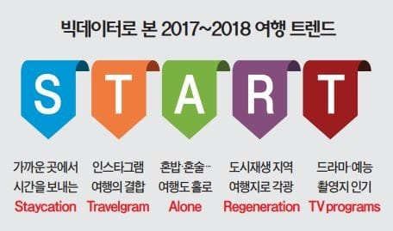

이번 여행의 트렌드는 ‘START’ 이다.
홀로 여행을 즐기는 사람도 많이 늘었고, 멀리 가는 것 보다는 가까운 도시재생지역 같은 곳을 가거나 SNS로 유명해진 곳을 간다.

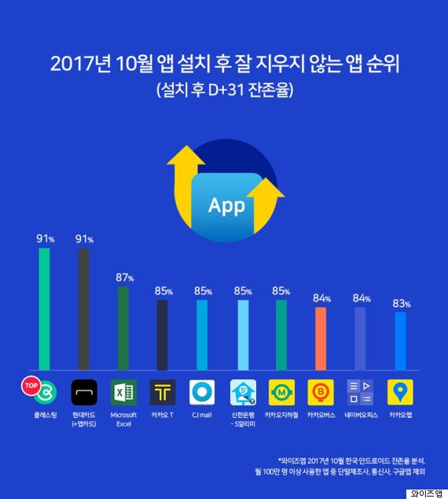
와이즈앱 의 조사를 보면 교통관련 어플은 소비자의 스마트 폰에서 오랫동안 살아남는다. 내비게이션으로 확실하게 자리 잡고 있는 t맵은 소비자들 핸드폰 속에서 오래 살아 남을 가능성이 있다. 그렇기 때문에 여기서 다른 내비게이션과는 차별화된 기능을 선보여서 t맵을 사용하게 해야 한다.

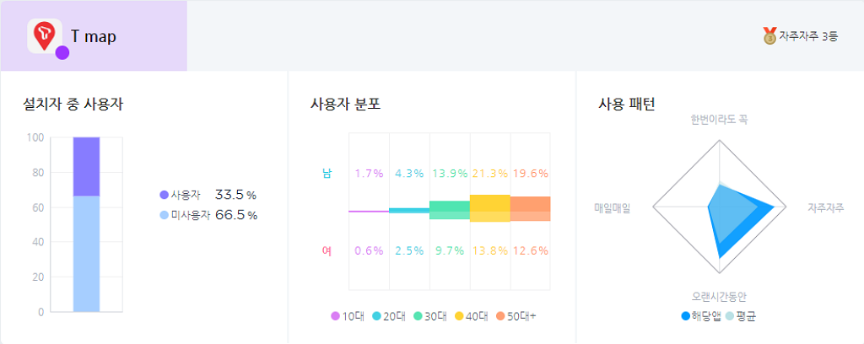

와이즈앱의 조사를 보면 상대적으로 40대 이상의 점유율 보다 40대 미만이 낮은 것을 확인할 수 있고, 표에 나와있진 않지만 다른 네이버 지도나 카카오 맵 보다는 오랜 시간 동안 쓰였다. 이것으로 t맵이 내비게이션으로는 사용자들에게 확실하게 자리매김 할 수 있다는 것을 알 수 있다. 상대적으로 높은 점유율 시간을 사용하는 40대 이상을 타겟으로 하는 것 보다는 ( 즉흥적으로 여행을 계획하고 움직일 수 있는 40대 미만을 ) 40대 미만을 노리는 것이 좋아 보인다.
혼행 족들은 성수기인 여름 휴가철보다 비수기인 늦가을 · 겨울에 여행을 많이 가는 것으로 분석된다.
혼자 여행을 떠나고 싶은 이유로는 절반 이상인 53%가 ' 일정에 구애 받지 않는 자유로운 여행을 원해서' 라고 답했고,
'혼자 시간을 보내고 싶다'는 23%가 꼽아 그 다음으로 많았다.
→혼행 족들은 성수기가 아니라 비수기에도 여행을 가고 있고, 일정에 구애 받지 않는, 경유지가 추가되어도 특별히 영향을 많이 받지 않는 자유로운 여행을 할 수 있다.

  - 서비스 Business Model
-대표적인 루트를 보여줄 때 식당이나, 관광지를 넣어서 광고비를 받는다.
  - 상품 확장 계획
-이용자들이 선택한 것들(직접간 곳)의 순위를 매겨 보여주게 한다.
-순위가 높은 것들과 비슷한 것을 추천하여 보여준다.
- 서비스 경쟁력 / 차별화 요소
  - 고객 입장에서의 타(기존) 서비스 대비 차별화 Point
목적지까지 빠르게 가는 것이 전부는 아니라는 것.
천천히 여유롭게 가면 생각하지 못했던 다른 괜찮은 곳을 발견 할 수 있다는 것.
  - 기술적인 측면의 타(기존) 서비스 대비 차별화 Point
경유지를 사용자가 지정하는 것이 아니라 티맵에서 추천해 줌
  - 경쟁(유사) 상품 / 서비스 현황

  - 저작권 / 특허 / 기술관련 사항 보유 현황
X
- 한국관광공사의 TourAPI 및 SK텔레콤 Open Platform_T map 사용 사항
  - 사용 예정 API 및 플랫폼 목록

  - 사용 예정 API로 구현하고자 하는 서비스 내 기능

- 기타 Issue 및 요청 사항

# 신청양식은 필수이며, 필요시 추가 제안서 첨부 가능(자유양식, PPT, 동영상 등)

2018 스마트관광 앱개발 공모전 신청 시 참고 사항

- 한국관광공사의 TourAPI가 반드시 서비스의 주요기능이나 부가기능으로 사용되어야 합니다.
- 한국관광공사 TourAPI (필수) + SK텔레콤 Open Platform_T map (선택)
* TourAPI 사용을 위해서 http://data.go.kr 에서 인증키 신청을 하실 수 있습니다.
1) 공공데이터 포털 회원가입
2) 데이터셋 > 오픈API 에서 사용하고자 하는 API 선택 후 "활용신청" 클릭
3) 마이페이지 > 개발계정 화면에서 "일반 인증키 받기" 클릭을 통해서 인증키 발급
* T map API 관련 내용은 http://tmapapi.sktelecom.com/ 에서 확인 하실 수 있습니다.

- 제안 서비스는 12/2 까지 상용 런칭 완료되어야 하며, 마켓 등록이 되지 않았을 경우, 수상이 취소됩니다.

- 응모하신 모든 내용과 서비스의 소유권 및 권리는 개발자에게 있으며, 한국관광공사와 SK텔레콤은 이에 대해 어떤 권리도 소유하지 않습니다.
- 1인 복수 제안 가능하며, 제안서 표지에 기재된 제안자 명의로 상금이 입금되오니, 법인일 경우, 반드시 법인명을 적어주시기 바랍니다.

- 공모전 제안서 제출 시, 함께 첨부된 “개인정보_수집이용동의서”에 서명하여 스캔본을 함께 보내주십시오.

- 공모전 진행 일정
내용 | 일정
공지 및 접수(tour2018@sk.com 으로 메일접수) | 7/18 ~ 8/27
1차 제안서 심사 | 8/31
서비스 개발 | 9/1 ~ 12/2
2차 심사(서면, 기능검증) | 12/5
최종심사(직접PT) | 12/7
시상식 | 12/14

- 그 외 문의 사항이 있으신 분은 아래로 문의 부탁드립니다.
  - SK텔레콤 Open Platform Q&A 및 공모전 관련 문의 : tour2018@sk.com
  - TourAPI 개발자 Q&A : http:// api.visitkorea.or.kr/openAPI/applicationGuide.do
(문의 033-738-3874, tourapi@knto.or.kr)

